: http://class-fizika.ru/10_a172.html

Напряжённость электрического поля. Силовые линии
Что является посредником, осуществляющим взаимодействие зарядов?
Как определить, какое из двух полей более сильное? Предложите пути сравнения полей.
Напряжённость электрического поля.
Электрическое поле обнаруживается по силам, действующим на заряд. Можно утверждать, что мы знаем о поле всё, что нам нужно, если будем знать силу, действующую на любой заряд в любой точке поля. Поэтому надо ввести такую характеристику поля, знание которой позволит определить эту силу.
Если поочерёдно помещать в одну и ту же точку поля небольшие заряженные тела и измерять силы, то обнаружится, что сила, действующая на заряд со стороны поля, прямо пропорциональна этому заряду. Действительно, пусть поле создаётся точечным зарядом q₁. Согласно закону Кулона (14.2) на точечный заряд q действует сила, пропорциональная заряду q. Поэтому отношение силы, действующей на помещаемый в данную точку поля заряд, к этому заряду для каждой точки поля не зависит от заряда и может рассматриваться как характеристика поля.
Запомни
Отношение силы, действующей на помещаемый в данную точку поля точечный заряд, к этому заряду, называется напряжённостью электрического поля.
Подобно силе, напряжённость поля — векторная величина; её обозначают буквой :
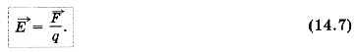
Отсюда сила, действующая на заряд q со стороны электрического поля, равна:
=q. (14.8)
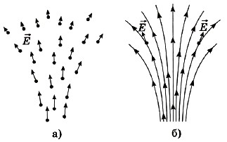
Направление вектора совпадает с направлением силы, действующей на положительный заряд, и противоположно направлению силы, действующей на отрицательный заряд.
Единица напряжённости в СИ — Н/Кл.
Силовые линии электрического поля. Электрическое поле не действует на органы чувств. Его мы не видим. Однако мы можем получить некоторое представление о распределении поля, если нарисуем векторы напряжённости поля в нескольких точках пространства (рис. 14.9, а). Картина будет более наглядной, если нарисовать непрерывные линии.
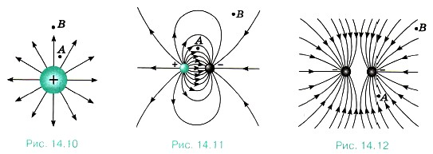
Запомни
Линии, касательная в каждой точке которых совпадает с вектором напряжённости электрического поля, называют силовыми линиями или линиями напряжённости поля (рис. 14.9, б).
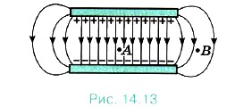
Направление силовых линий позволяет определить направление вектора напряжённости в различных точках поля, а густота (число линий на единицу площади) силовых линий показывает, где напряжённость поля больше. Так, на рисунках 14.10—14.13 густота силовых линий в точках А больше, чем в точках В. Очевидно, что _{А} > _{B}.
Не следует думать, что линии напряжённости существуют в действительности вроде растянутых упругих нитей или шнуров, как предполагал сам Фарадей. Линии напряжённости помогают лишь наглядно представить распределение поля в пространстве. Они не более реальны, чем меридианы и параллели на земном шаре.
Силовые линии можно сделать видимыми. Если продолговатые кристаллики изолятора (например, хинина) хорошо перемешать в вязкой жидкости (например, в касторовом масле) и поместить туда заряженные тела, то вблизи этих тел кристаллики выстроятся в цепочки вдоль линий напряжённости.
На рисунках приведены примеры линий напряжённости: положительно заряженного шарика (см. рис. 14.10), двух разноимённо заряженных шариков (см. рис. 14.11), двух одноимённо заряженных шариков (см. рис. 14.12), двух пластин, заряды которых равны по модулю и противоположны по знаку (см. рис. 14.13). Последний пример особенно важен.
На рисунке 14.13 видно, что в пространстве между пластинами силовые линии в основном параллельны и находятся на равных расстояниях друг от друга: электрическое поле здесь одинаково во всех точках.
 Начертите силовые линии электрического поля бесконечной равномерно заряженной плоскости. Предположите, что плотность положительного заряда плоскости равна плотности заряда пластин на рисунке 14.13.

Запомни
Электрическое поле, напряжённость которого одинакова во всех точках, называется однородным.
В ограниченной области пространства электрическое поле можно считать приближённо однородным, если напряжённость поля внутри этой области меняется незначительно.
 Почему линии, изображающие электрическое поле, называются силовыми линиями?

Важно
Силовые линии электрического поля не замкнуты, они начинаются на положительных зарядах и оканчиваются на отрицательных. Силовые линии непрерывны и не пересекаются, так как пересечение означало бы отсутствие определённого направления напряжённости электрического поля в данной точке.
Вопросы ( на эти вопросы нужно дать письменные ответы в тетради):
1. Что называется напряжённостью электрического поля?
2. Что называют силовыми линиями электрического поля?
3. Могут ли силовые линии пересекаться?
Образцы заданий ЕГЭ
A1. Направление вектора напряжённости электрического поля совпадает с направлением силы, действующей на
1) незаряженный металлический шар, помещённый в электрическое поле
2) отрицательный пробный заряд, помещённый в электрическое поле
3) положительный пробный заряд, помещённый в электрическое поле
4) ответа нет, так как напряжённость поля — скалярная величина
A2. Сила, действующая в поле на заряд 0,00002 Кл, равна 4 Н. Напряжённость поля в этой точке равна
1) 200 000 Н/Кл 2) 0,00008 В/м
3) 0,0008 Н/Кл 4) 5 • 10⁻⁶ Кл/Н
A3. Силовая линия электрического поля — это
1) линия, вдоль которой в поле будет двигаться положительный заряд
2) линия, вдоль которой в поле будет двигаться отрицательный заряд
3) светящаяся линия в воздухе, которая видна при большой напряжённости поля
4) линия, в каждой точке которой напряжённость поля направлена по касательной

A4. На каком рисунке правильно изображена картина линий напряжённости электростатического поля точечного положительного заряда?
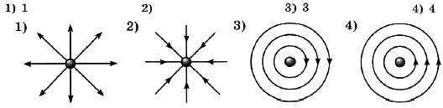
Ответьте на эти четыре вопроса теста!

